**Валидация, Верификация и Тестови план**

*StudentActivity*

**Ревизионен лист**

|  |  |  |
| --- | --- | --- |
| **Релийз No.** | **Дата** | **Описание** |
| Rev. 0 | 04/04/22 | Създаване на тестови план |
| Rev. 1 | 07/04/22 | Добавяне матрица за проследяване на изисквания. |
| Rev. 2 | 10/04/22 | Създаване на приложение и добавяне на тестове |
|  |  |  |
|  |  |  |
|  |  |  |
|  |  |  |

**Валидация, Верификация и Тестови план**

**СЪДЪРЖАНИЕ**

Page #

1.0 Обща информация 4

1.1 Цел 4

1.2 Обхват 4

1.3 Общ преглед на системата 4

2.0 Оценка на тестването 5

2.1 Матрица за проследяване на изискванията (Requirements Traceability Matrix) 5

2.2 Критерии за оценка на тест 8

3.0 Описание на тестовите случаи 9

3.1 Функционални тестове 9

3.2 Модулни (Unit) тестове 11

3.2.х [Test Identifier]

• *Средства за контрол*

• *Входни данни*

• *Изходни данни*

• *Покритие на теста*

# Обща информация

## 1.1 Цел

*Целта на плана за валидация е описване на тестови цели и случай, създаване на график за тестване и извършване на оценка на изпълнените тестове.*

## 1.2 Обхват

*Към обхвата за тестване са свързани правилно изпълнение на алгоритъма за изчисление на абсолютна и относителната честота, дисперсия и медиана и коректното представяне на тези крайни резултати на потребителя.*

## 1.3 Общ преглед на системата

# ОЦенка на тестването

## 2.1 Матрица за проследяване на изискванията (Requirements Traceability Matrix

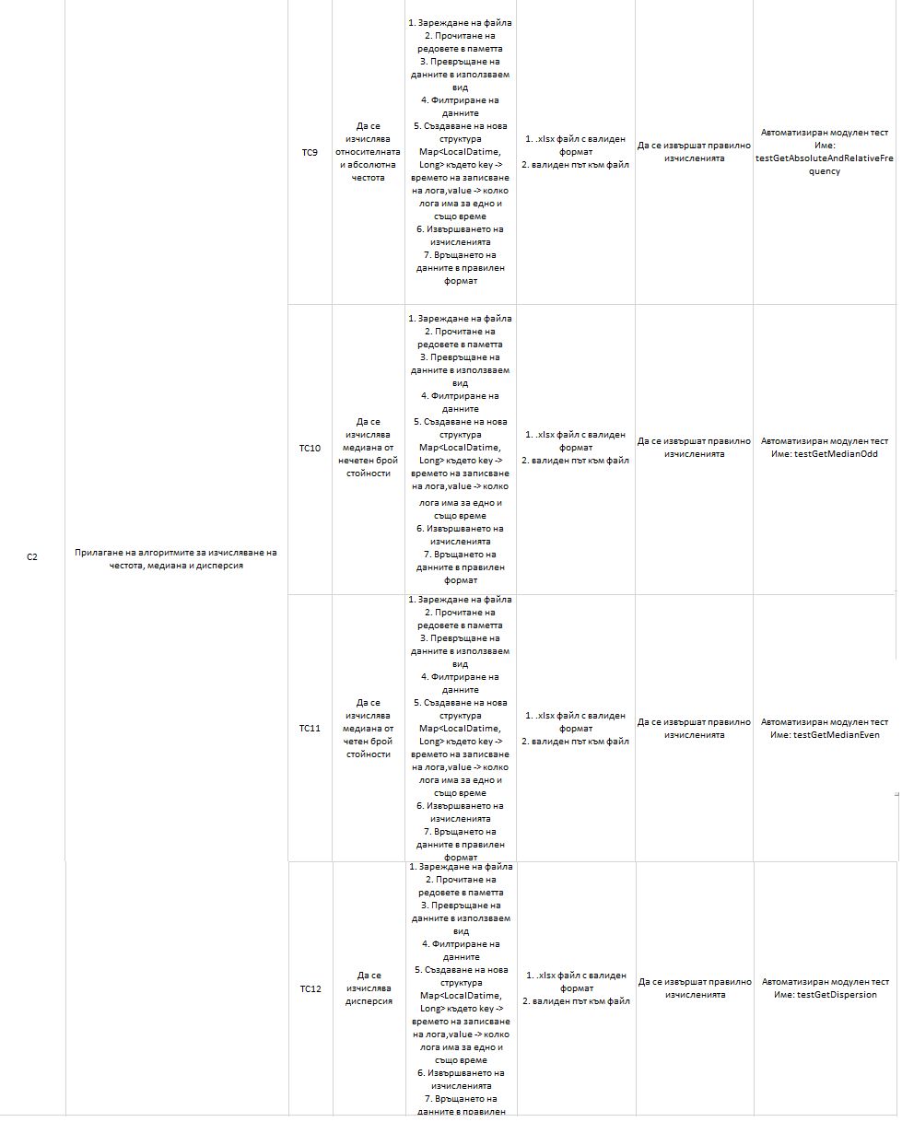

## 2.2 Критерии за оценка на тест

1. Извличане на данни от .xlsx файл.

2. Прилагане на алгоритмите за изчисляване на честота, медиана и дисперсия.

3. Правилно съхранение на данни в правилен и лесно използваем вид.

4. Визуализация на данните и представянето им в коректен вид в конзолата.

# Описание на тестовите случаи

## 3.1 Функционални тестове

### 3.1.1 [TC1]

### *Средства за контрол*

Ръчен функционален тест

### *Входни данни*

1. Път към файл
2. Избор на медиана

### *Изходни данни*

### 3.1.1 [TC2]

### *Средства за контрол*

Ръчен функционален тест

### *Входни данни*

1. Път към файл
2. Избор на дисперсия

### *Изходни данни*

### 3.1.1 [TC3]

### *Средства за контрол*

Ръчен функционален тест

### *Входни данни*

1. Път към файл
2. Избор на абсолютна и относителната честота

### *Изходни данни*

## 3.2 Модулни (Unit) тестове

### 3.2.1 [TC1]

### *Средства за контрол*

Автоматизиран модулен тест

### *Входни данни*

1. Невалиден път към файла

### *Изходни данни*

### грешка от тип IOException със съобщение 'Error reading data from excel file, error message: {invalidPath} (The system cannot find the file specified)'

### *Покритие на теста*

Част от C1. Покрива 100%

### 3.2.2 [TC2]

### *Средства за контрол*

Автоматизиран модулен тест

### *Входни данни*

1. Невалиден път към файла

### *Изходни данни*

### грешка от тип IOException със съобщение 'Error reading data from excel file, error message: Provided .xsls file path must not be empty or null.'

### *Покритие на теста*

Част от C1. Покрива 66%

### 3.2.3 [TC3]

### *Средства за контрол*

Автоматизиран модулен тест

### *Входни данни*

1. .xlsx файл с невалиден формат

2. пътя към файла

### *Изходни данни*

грешка от тип IOException със съобщение 'Error reading data from excel file, error message: Provided .xsls file data must not be empty.'

### *Покритие на теста*

Част от C1. Покрива 100%

### 3.2.4 [TC4]

### *Средства за контрол*

Автоматизиран модулен тест

### *Входни данни*

### 1. .xlsx файл с невалиден формат

### 2. пътя към файл

### *Изходни данни*

### грешка от тип IOException със съобщение 'Error reading data from excel file, error message: Provided .xsls file does not contain the correct data.'

### *Покритие на теста*

Част от C1. Покрива 100%

### 3.2.5 [TC5]

### *Средства за контрол*

Автоматизиран модулен тест

### *Входни данни*

### 1. .xlsx файл с валиден формат

### 2. валиден път към файл

### *Изходни данни*

Обект от тип List<StudentActivity>

### *Покритие на теста*

Част от C2. Покрива 100%

### 3.2.6 [TC6]

### *Средства за контрол*

Автоматизиран модулен тест

### *Входни данни*

### 1. невалиден път към файл

### *Изходни данни*

Обект от тип List<StudentActivity>

### *Покритие на теста*

Част от C2. Покрива 100%

### 3.2.7 [TC7]

### *Средства за контрол*

Автоматизиран модулен тест

### *Входни данни*

### 1. .xlsx файл с валиден формат

### 2. валиден път към файл

### *Изходни данни*

Обект от тип Map<LocalDateTime, Long>

### *Покритие на теста*

Част от C2. Покрива 44%

### 3.2.8 [TC8]

### *Средства за контрол*

Автоматизиран модулен тест

### *Входни данни*

### 1. .xlsx файл с валиден формат

### 2. валиден път към файл

### *Изходни данни*

Обект от тип Map<LocalDateTime, Double[]>

* ***Покритие на теста***

Част от C2. Покрива 66%

### 3.2.9 [TC9]

### *Средства за контрол*

Автоматизиран модулен тест

### *Входни данни*

### 1. .xlsx файл с валиден формат

### 2. валиден път към файл

### *Изходни данни*

Обект от тип double

### *Покритие на теста*

Част от C2. Покрива 50%

### 3.2.10 [TC10]

### *Средства за контрол*

Автоматизиран модулен тест

### *Входни данни*

### 1. .xlsx файл с валиден формат

### 2. валиден път към файл

### *Изходни данни*

Обект от тип double

### *Покритие на теста*

Част от C2. Покрива 50%

### 3.2.10 [TC12]

### *Средства за контрол*

Автоматизиран модулен тест

### *Входни данни*

### 1. .xlsx файл с валиден формат

### 2. валиден път към файл

### *Изходни данни*

Обект от тип double

### *Покритие на теста*

Част от C2. Покрива 75%

### 3.2.11 [TC13]

### *Средства за контрол*

Автоматизиран модулен тест

### *Входни данни*

### 1. Mock-ване на предефинираното меню

### *Изходни данни*

Обект от тип String

### *Покритие на теста*

Част от C3. Покрива 50%

### 3.2.12 [TC14]

### *Средства за контрол*

Автоматизиран модулен тест

### *Входни данни*

### 1. Mock-ване на исчислена абсолютна и релативна честотта на данните

### *Изходни данни*

Обект от тип String

### *Покритие на теста*

Част от C3. Покрива 50%